IGET信息源高级设置

BBS.TITLEID.SCOPE=SITE/CATEGORY 主要设置bbs主题的排重范围，SITE 标识信息源内部排重，默认选项。CATEGORY是信息源所在分类一级内排重。主要用于去掉全局置顶贴的下载。

Sleep_After_Each_Downlad.millisecond=0 线程没下载结束后休息毫秒数
reserve_undownload_url=true是否保留未下载的链接，并在下一次下载时，继续下载。默认是false，即所有链接重新分析。设置该选项主要用于短时间完成网站遍历。

default_cookie 设置默认的cookie
cookie_file 保存cookie的文件名称
MASK_LINK_PARAMETER
MD5DownMark_sourceid
Entry.UpdateByTime
Entry.UpdateByTime.Delay.Day
login.other.postinfo
language
weight
url.date.format
indexPage.URLpattern 设定索引页的链接格式
domain_level
channel_category
save_analyse_debug_info processor里面包含s_debug时，该项为true时，保存分析过程信息，在/debug/中“调试数据”可以查看。
download_thread_once=true/false 仅下载一次，用于bbs下载一个thread里面的全部帖子，跟帖页模板用type4类型
FollowRedirect=true/false 下载时是否允许自动跳转

信息源链接格式
- 对于全部是模板分析的信息源，链接格式可以为空，例如bbs
- 除上面情况外，链接格式需要尽可能写详细。
- 连接格式是一种表达式
- 如果有多种格式，可以写多组表达式，每个表达式写一行。
- [*]代表不包含后续字符串的一组字符。对于/要特别注意。
例如http://abc.com/[*]/可以匹配http://abc.com/123/ 但是不能匹配http://abc.com/123/asd/.
如果要匹配后一种，需要再增加一个表达式 http://abc.com/[*]/[*]/

信息源同时下载数，以及总线程数的限制。
Spider.conf文件中。
DownManage.maxsourcedown=20
DownManage.maxthread=30
设定最大同时信息源下载数，最大总线程数。这2个值一次性使用，当spider第一次启动后，在web管理端可以对spider设置。
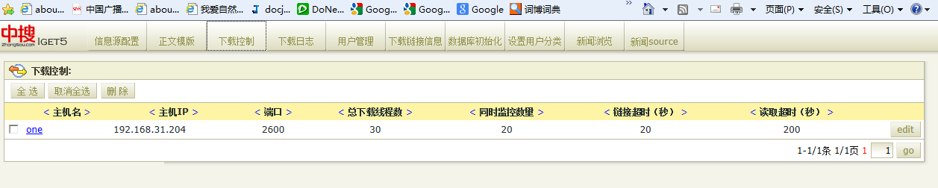
利用edit按钮，可以对上面2个值做修改，修改后，spider.conf中的设定将失效。

另外最大信息源同时下载量还有一个内存限制。相关值为
Java虚拟机使用最大内存（在启动bat文件中的设定）
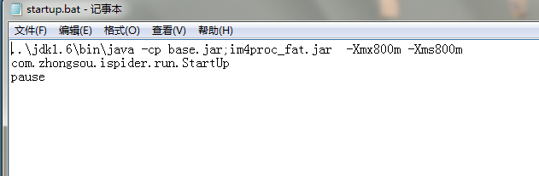
和spider.conf文件中
DownManage.sourcedown.memUse.M=50
DownManage.memMaxUsedRatio=70
例子中：800×70%/50=11。11是同时下载信息源数的极值，web设定超过这个数也是无效的。

通过使用64位的java虚拟机和更多内存，可以增大同时信息源量。如果使用64位java，建议将DownManage.sourcedown.memUse.M 改为100，即平均一个信息源下载时需要有100M内存的保证。
内存很大时，可以增加DownManage.memMaxUsedRatio 的值。这个值主要是防止java内存用完时，出现不正常现象。
信息源入口是时间变量的处理办法。
例如：网站《消费者质量报》 http://market.scol.com.cn/new/html/xfzlb/20121225/index.html
在信息源入口时可以写成：
http://market.scol.com.cn/new/html/xfzlb/<$yyyyMMdd$>/index.html
在下载时，可以将当前时间按<$$>内的格式做转换。
注意<$$>只能有一组。
下载过程的排重
信息源类型有：新闻/论坛/博客/微薄/搜索引擎。
页面类型有：索引页/文章页/附件/评论页面

论坛的下载排重依靠数据完成。其余4类信息源的排重由排重模块完成。
排重模块会永久记录文章页和附件的url，在后面的下载过程中作为排重依据。

排重模块的在spider.conf中的定义为：
#component.DownMark.class=com.zhongsou.ispider.mark.md5.MD5DownMark
#排重范围 source :信息源内 whole:全体 (缺省选项)
MD5DownMark.scope=source

component.DownMark.class=com.zhongsou.ispider.mark.md5.FileDownMark
FileDownMark.foldername=urlmark
FileDownMark.record_file.usedays=100
FileDownMark.record_file.savedays=400

排重模块有2个实现：内嵌数据库（MD5DownMark）和文件记录（FileDownMark）

内嵌数据库（MD5DownMark）：将所有需要排重的url保存到内嵌数据库中，排重的范围可以有信息源/全部统一排重2个选择。该方式内存占用小，数据保存于内嵌数据库中。缺点是，操作不灵活，不能随意删除数据。在debug页面中，有个“md5排重链接”页面，可以对某些url做验证或删除操作。

文件记录（FileDownMark）会将需要保存的url以文本文件的形式存于指定目录。
只能在信息源内部排重，不能做全体排重。使用时消耗内存比较多，每天的数据保存一个文件，所以可以设置排重使用数据天数，操作比较灵活。在debug页面的“md5排重链接”中，可以去验证，但不能删除。
正文分析模块。
目前有2个实现，配置方法分别是
component.Analyser.class=com.zhongsou.ispider.text.zs.ZSAnalyser
和
component.Analyser.class=com.zhongsou.ispider.text.zs.ZSAnalyser2
sourcedown.combineSubsForNews=true

ZSAnalyser 是原有现实方式，对新闻自动分析，可以分析出标题/时间/正文
ZSAnalyser2 是新实现，对于新闻自动分析，除了上面的字段，还增加了类别/作者/编辑/来源/来源url。如果是多页新闻可以合并成一个，有选项sourcedown.combineSubsForNews控制。

ZSAnalyser 相对来说解析代价小，速度快，对于短文章也有比较好的结果
修改记录
2010-9-14 添加downpagenum字段到mbbstopic

